嘉義縣 安和 國民 小 學
111學年度雙語國家政策－口說英語展能樂學計畫
國民中小學英語日活動成果報告表
活動名稱 | 猜猜英語 |  | 辦理日期 | 111.12.02（五）
辦理地點 | 本校活動中心 |  | 參加人數 | 師生共計33人
成果摘要-活動內容介紹及特色說明  (列點說明) | 一、全校學生分成兩隊競賽，學生依序上台。  二、各隊派一學生以閩南語描述謎題單字，學生以英語回答。  三、答對後分數統計，得分多者為獲勝隊伍。
檢討或建議事項 | 學生參與興致高，但部分學生無法正確說出單字。
照片說明（4-10張）
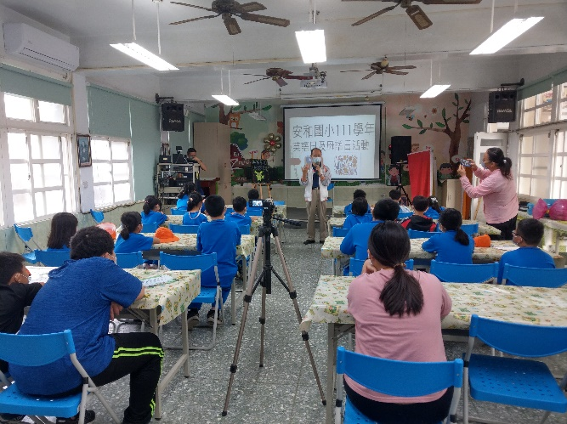 |  | 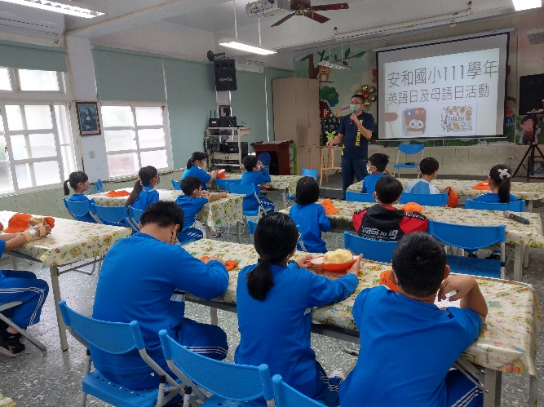
校長勉勵學生 |  | 英語老師說明活動流程
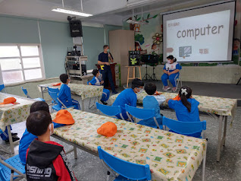 |  | 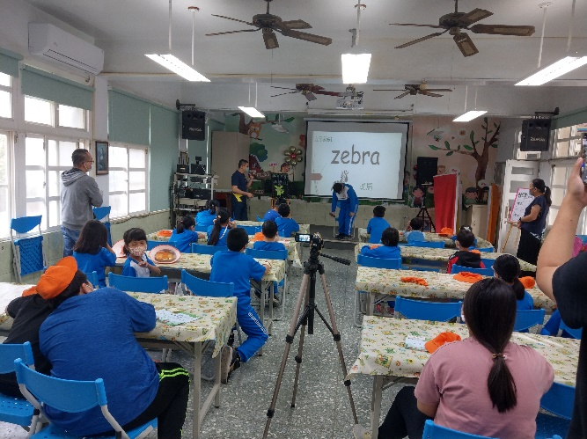
學生進行猜謎活動 |  | 學生進行猜謎活動
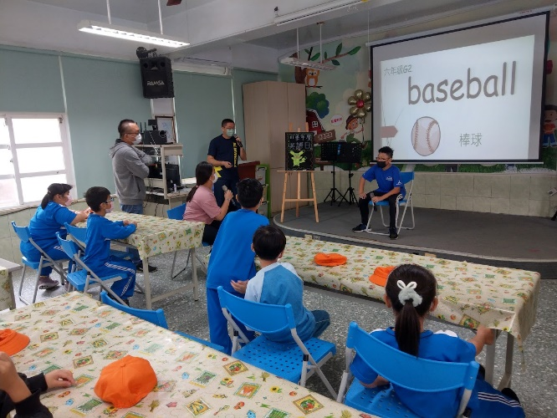 |  | 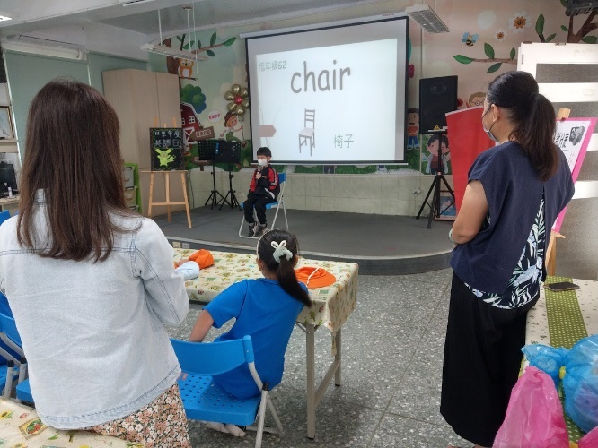
學生進行猜謎活動 |  | 學生進行猜謎活動
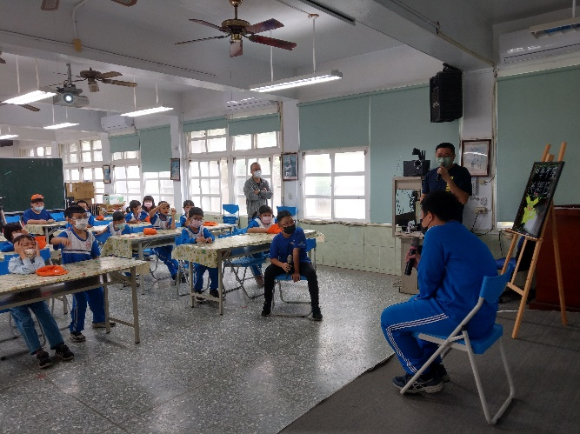 |  | 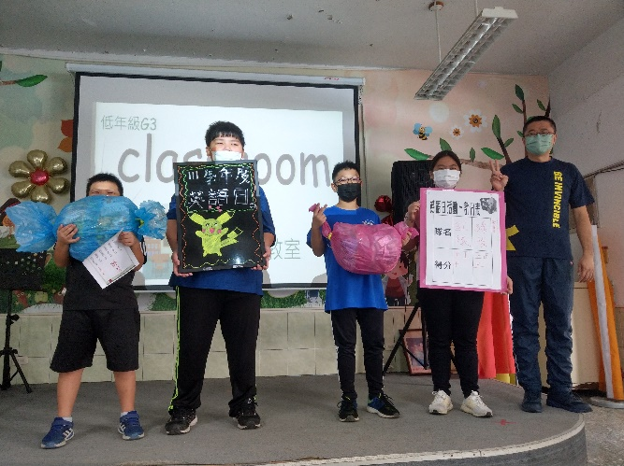
學生進行猜謎活動 |  | 優異隊伍獎勵並合照
(表格不夠，請自行增列）

